JORGE LUIS GONZALEZ CASTRO

CC: 1032395475

https://github.com/jlgingcivil/R.LTWB.CS2120

r.ltwb – SECTION 03

Descarga, procesamiento y análisis de datos hidroclimatológicos

Análisis de cambio climático para segmentación de series

**TABLA DE CONTENIDO**

1. Introducción 2

2. Objetivo General 2

3. Actividad 1: Procesamiento en software 2

4. ACTIVIDAD 2: OTROS INDICADORES DE LA NOAA 7

5. Conclusiones 9

6. Referencias Bibliográficas 9

**ÍNDICE DE ILUSTRACIONES**

Ilustración 3‑1. Descarga Impute.py 2

Ilustración 3‑2. Script ENSOONI.py 3

Ilustración 3‑3. Ejecución inicial ENSOONI.py 3

Ilustración 3‑4. Resultados Precipitación script ENSOONI.py 4

Ilustración 3‑5. Resultados Impute 1 Precipitación 5

Ilustración 4‑1. Otros indicadores NOOA 8

# Introducción

Se continua con curso Balance hidrológico de largo plazo para estimación de caudales medios usando SIG – LWTB con el desarrollo de la sección 3 Descarga, procesamiento y análisis de datos hidroclimatológicos. A continuación, se presenta en cada numeral las actividades realizadas de acuerdo con cada capítulo de la sección de estudio, incluyendo el resumen de actividades, logros alcanzados y capturas de pantalla de los ejercicios realizados. Se ha creado el repositorio <https://github.com/jlgingcivil/R.LTWB.CS2021> para la inclusión de los archivos y documentos de las actividades desarrolladas.

# Objetivo General

El objetivo general en esta sección es realizar el análisis del fenómeno ENSO a partir del indicador ONI en periodos consecutivos y no consecutivos para evidenciar las anomalías de acuerdo con los datos registrados en las estaciones de la zona de estudio.

# Actividad 1: Procesamiento en software

En primera medida se realiza la descarga del script ENSOONI.py y la creación de la carpeta para almacenamiento de archivos.

Ilustración ‑. Descarga Impute.py

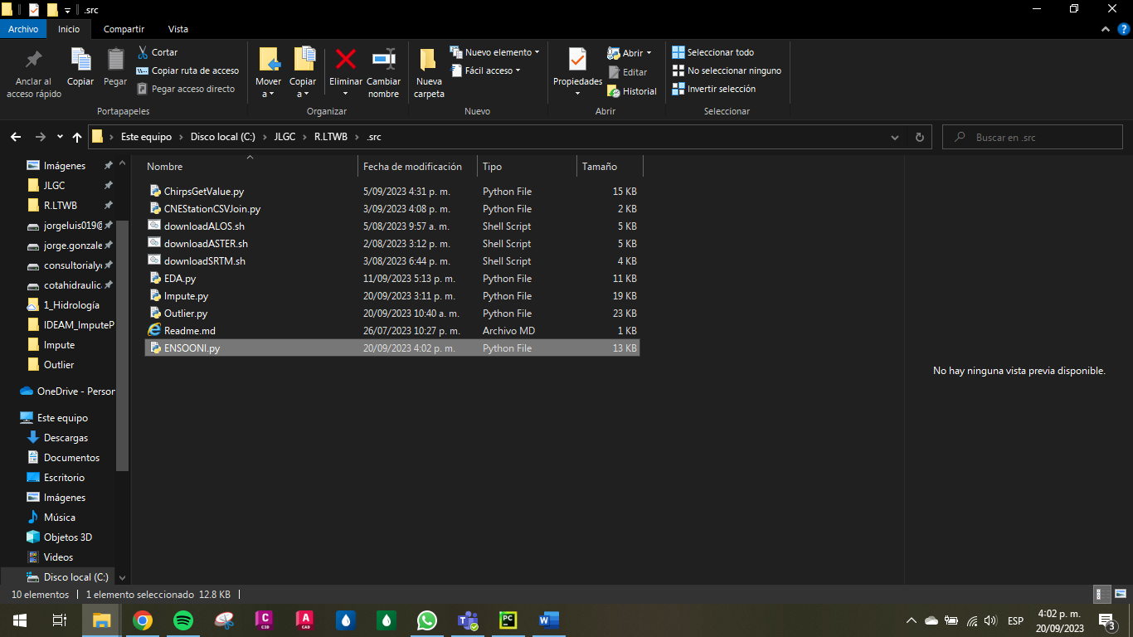

Fuente: Elaboración Propia, 2023.

Luego se ajusta el script para que lea la ruta de almacenamiento de archivos, así como la definición de los parámetros tomando el ejemplo de clase y se inicia con la ejecución de la herramienta

Ilustración ‑. Script ENSOONI.py

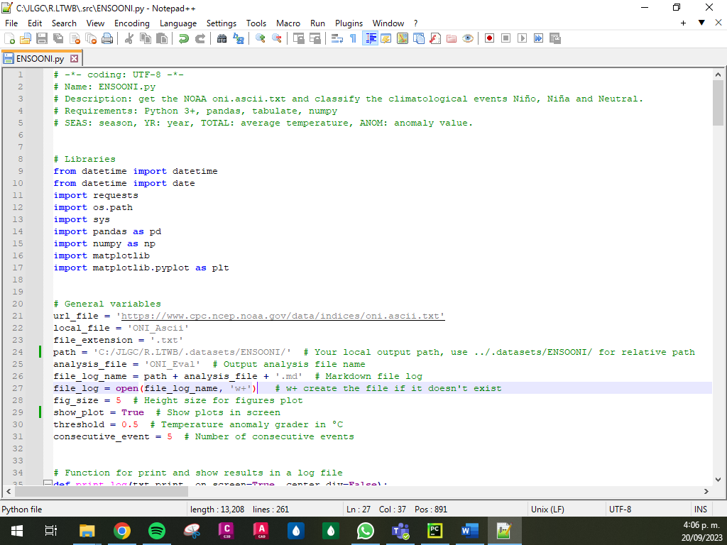

Fuente: Elaboración Propia, 2023.

Ilustración ‑. Ejecución inicial ENSOONI.py

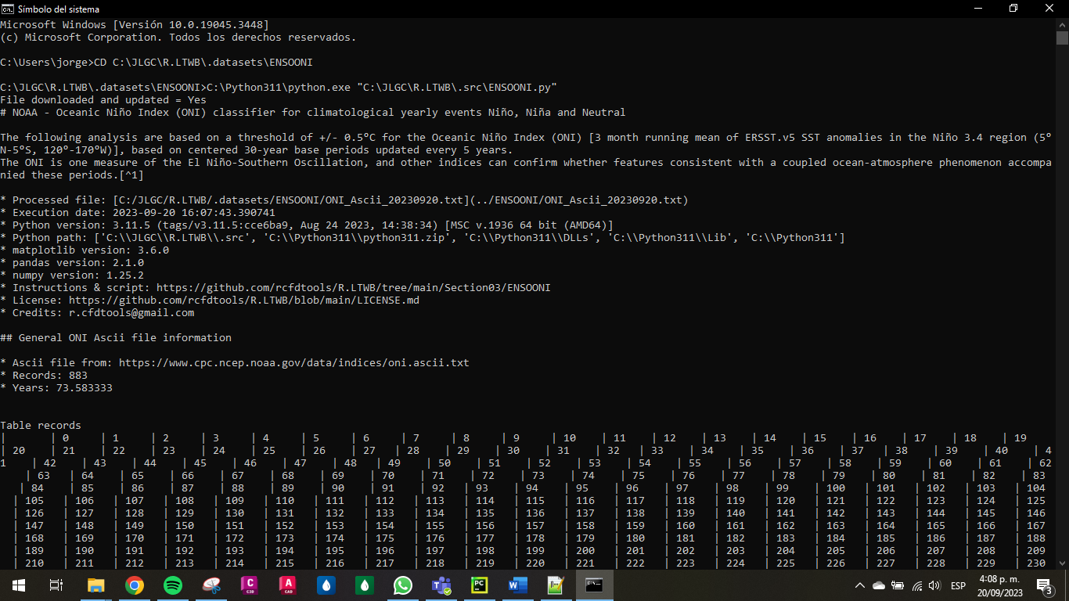

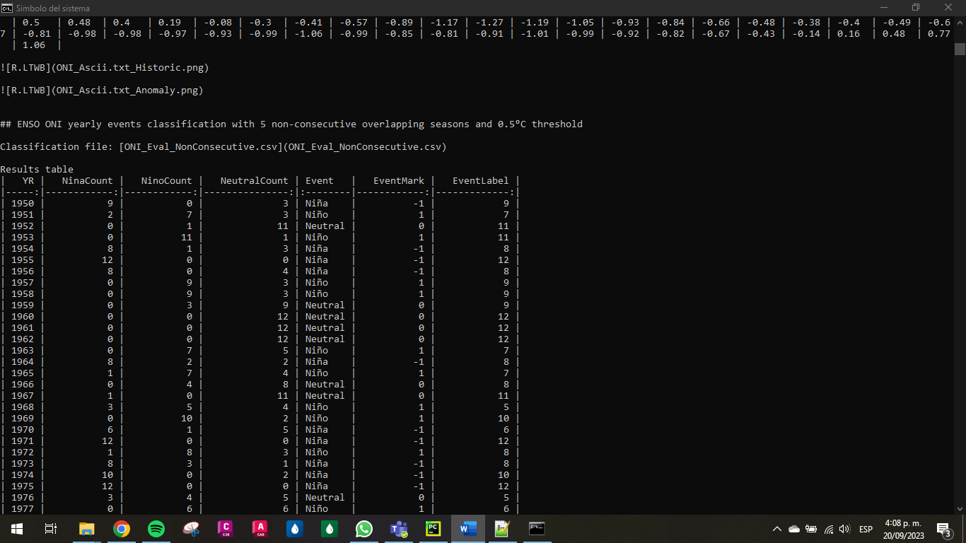

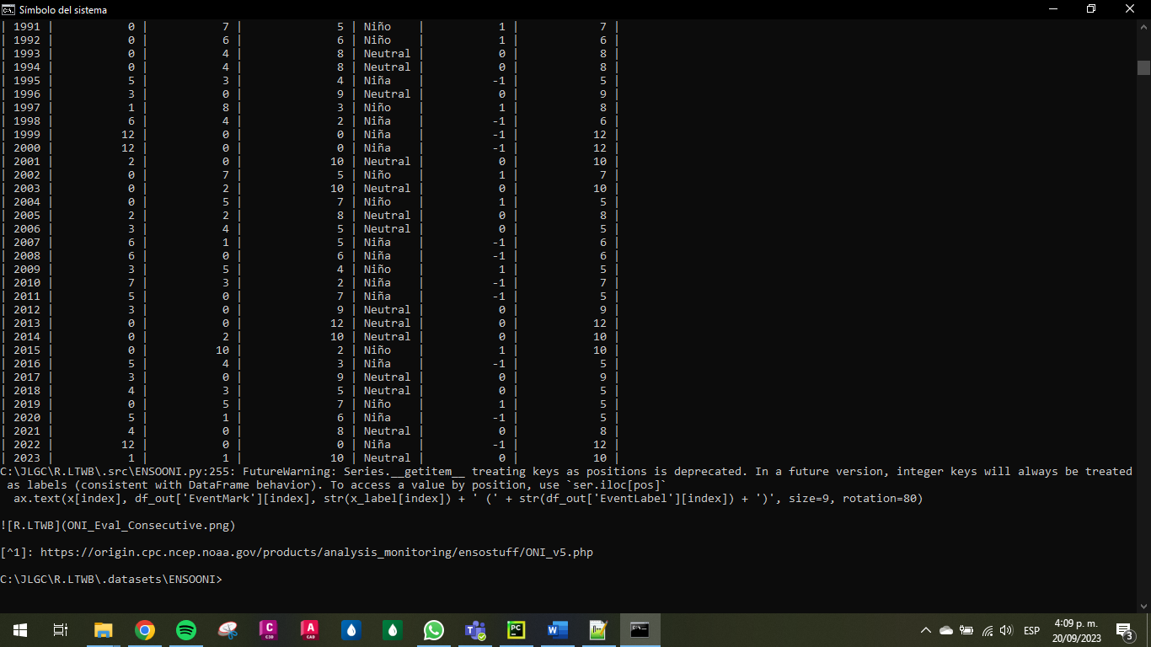

Fuente: Elaboración Propia, 2023.

Se verificó que en la carpeta /.datasets/ENSOONI se almacenaron los resultados del script en cuanto a gráficas, tablas y archivo de visualización en formato MarkDown.

Ilustración ‑. Resultados Precipitación script ENSOONI.py

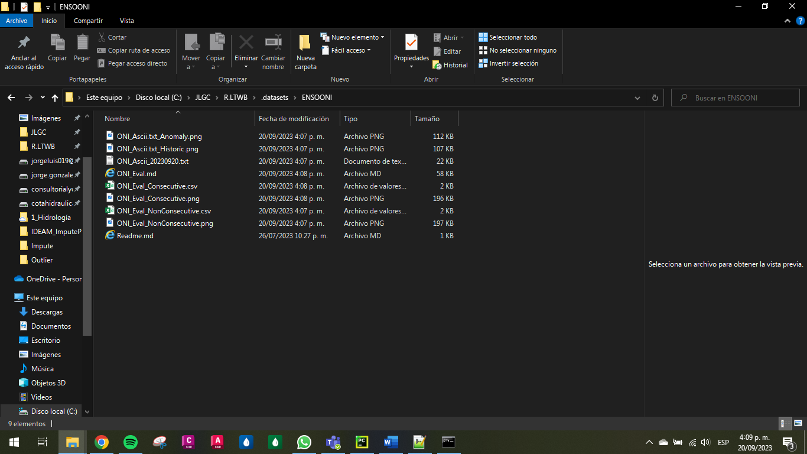

Fuente: Elaboración Propia, 2023.

Las gráficas de resultados se presentan a continuación.

Ilustración ‑. Resultados Impute 1 Precipitación

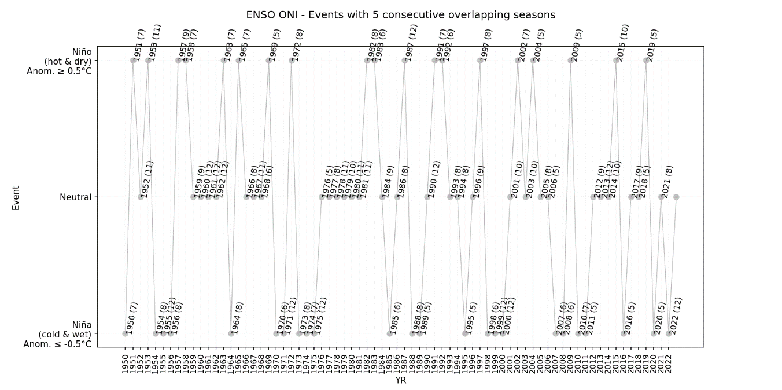

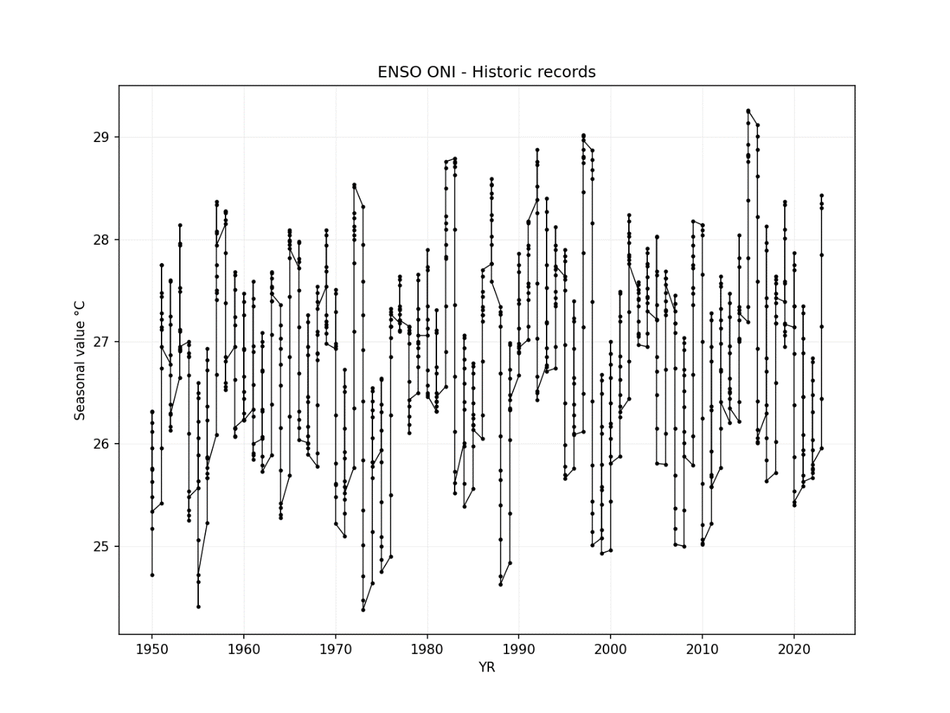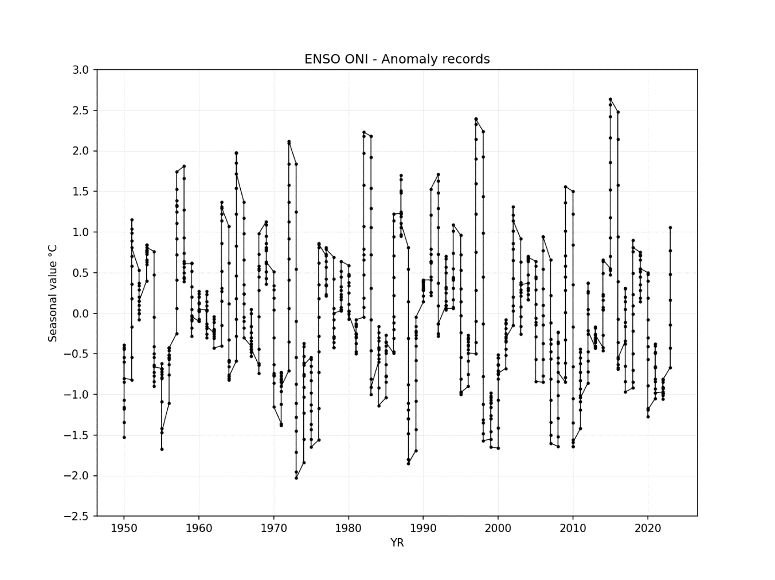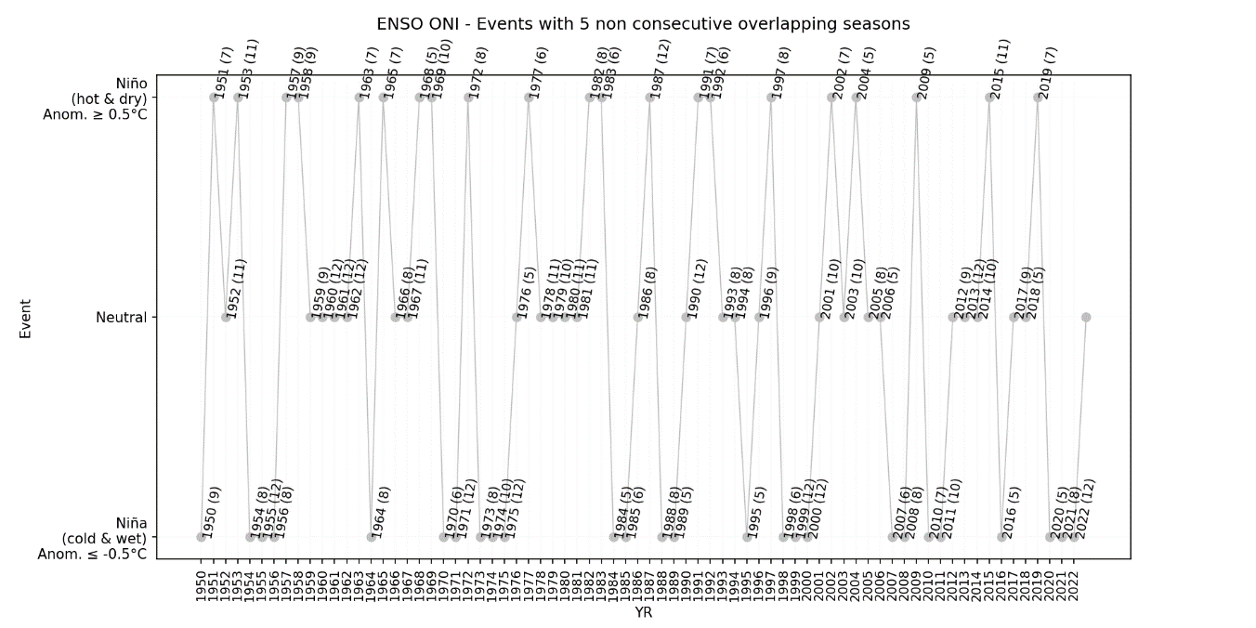

Fuente: Elaboración Propia, 2023.

# ACTIVIDAD 2: OTROS INDICADORES DE LA NOAA

Se realizó la investigación de otros indicadores de la NOAA para la evaluación de anomalías meteorológicas a nivel mundial.

* Yucatan Current (YC) Transport: Estudia el flujo de agua en el Mar Caribe dentro del Golfo de Yucatán.
* Florida Current Transport: Estudia el flujo del limite occidental subtropical y la fase cálida superior de la circulación meridional.
* Tropical Atlantic Current System: Estudio de la zona tropical del océano Atrlántico.
* North Brazil Current (NBC): Estudia el transporte de la masa de agua de sur a norte en el oceáno atrlántico.
* Brazil-Malvinas Confluence (BMC): Estudia el límite suroeste del giro subtropical del Atlántico sur, que conecta las regiones subpolares con las subtropicales.
* Brazil Current: Estudia el transporte hacia el norte de una mezcla de agua procedente del Atlántico Sur y del Océano Índico.
* Agulhas Current (AC) Transport: Estudia la corriente en el límite del océano Índico.
* Atlantc Warm Pool (AWP), Indo-Pacific Warm Pool (IPWP), Western Hemisphere Warm Pool (WHWP): Estudia las extensiones de aguas superficiales cálidas (>28,5 °C) en los océanos tropicales utilizadas para estudios y perspectivas de condiciones climáticas extremas.
* Tropical Cyclone Dynamic Temperature (Tdy): Un indicador para monitorear el impacto del océano en la intensificación de los ciclones tropicales.
* Gulf of Mexico (GoM) Indicators: Parámetros e indicadores para monitorear las condiciones del océano, incluidas las corrientes superficiales, el contenido de calor y el nivel del mar.
* North Atlantic (NATL) Indicators: Vinculado a la Oscilación Multidecenal del Atlántico.
* Atlantic 3 Region (ATL3) Indicators: Estudia el impacto ENSO y está relacionado con las precipitaciones en el Golfo de Guinea

Ilustración ‑. Otros indicadores NOOA

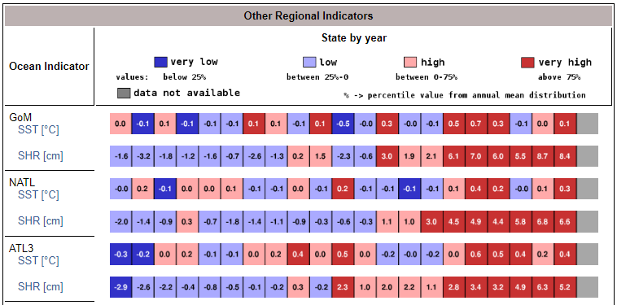

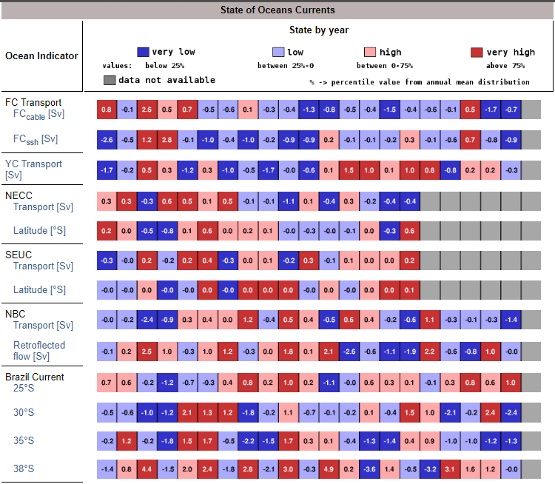

Fuente: NOAA, 2023.

# Conclusiones

* Se realizó el ejercicio de descarga del indicador ONI para el fenómeno del Niño y la Niña a la fecha de ejecución del curso, para tener los archivos de definición para periodos consecutivos y no consecutivos de 5 años.
* Se realizó la investigación de otros indicadores de la NOOA.

# Referencias Bibliográficas

* RCFDTOOLS, 2023. Balance hidrológico de largo plazo para estimación de caudales medios usando SIG. Contenido del curso: https://github.com/rcfdtools/R.LTWB/blob/main/Section03/ENSOONI/Readme.
* https://www.aoml.noaa.gov/phod/indexes/index.php.